附件二：

**南通大学学生（不含杏林）**

**医疗费网上报销流程**



**一、系统运行环境**

系统运行需要以Google Chrome核心的浏览器支撑

**二、网上预约报销步骤**

**第一步：**登录**南通大学首页（**http://www.ntu.edu.cn）上点击“**财务管理”**按钮，如图所示。





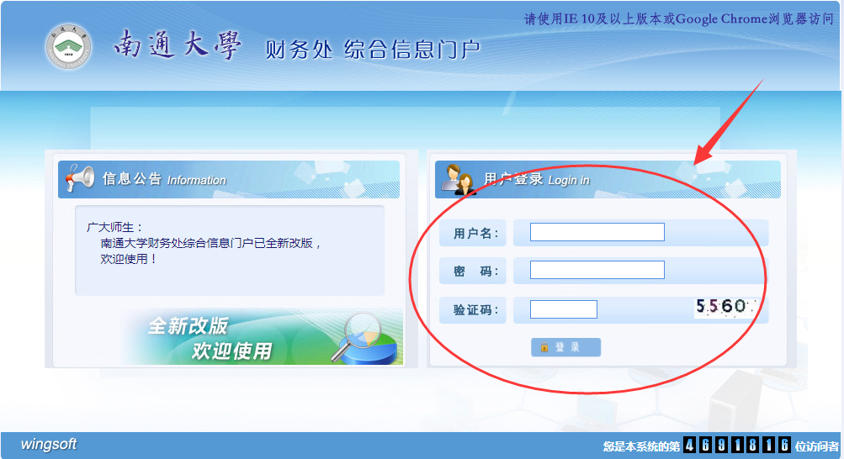  **第二步：**进入系统首页后输入用户名、密码、验证码，用户名为“**学号”**，初始密码为用户身份证件号码的“**后五位”**，如密码修改过则使用修改后的密码，如图所示。

**第三步：**在登录财务管理平台后，有两种方式可以进入网上报销的操作界面，如图所示，1、直接点击左侧导航栏“网上申请报销”，2、点击顶部右侧“网上报销”，进入网上报销系统，如图所示。

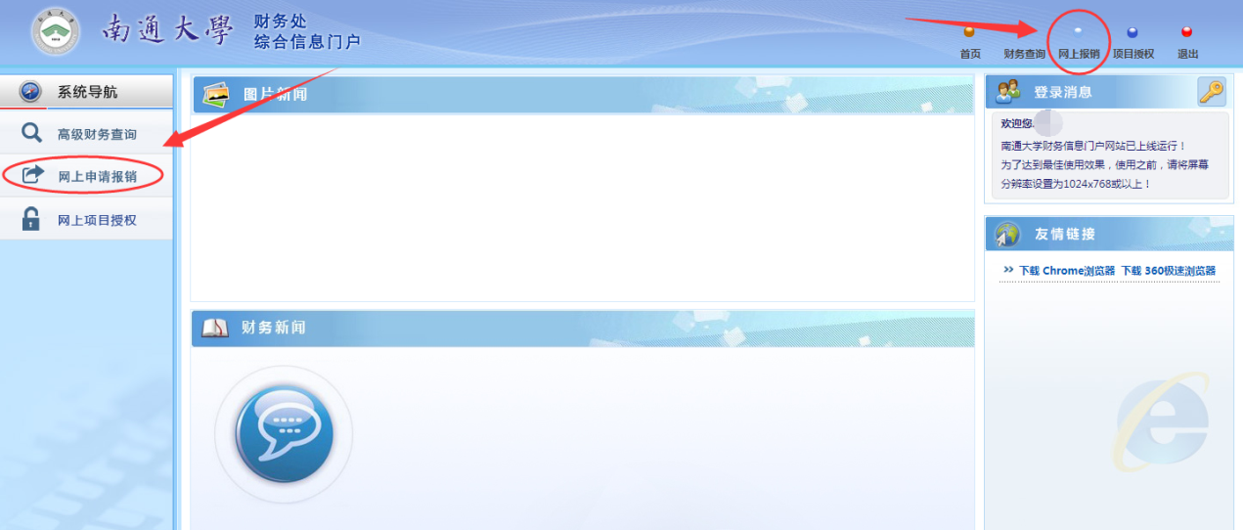

**第四步：**在操作界面右侧下方的功能区点击 “**申请报销单**”按钮，如图所示。

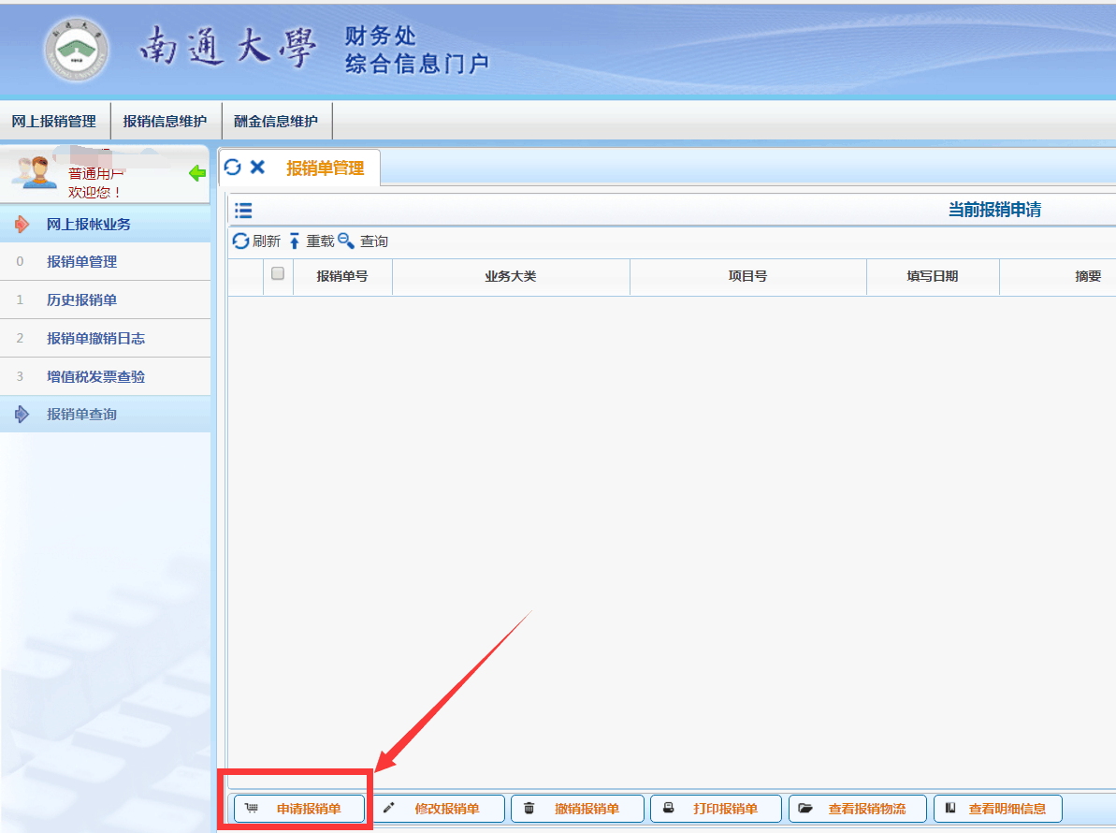

**第五步：**在操作界面上**单项目报销**中输入“**01020504**”，手机号**必填**，附件张数为“**所有的发票张数”**，摘要为**“报学生医药费”**，选择支付方式为**“转个人卡”**，最后点击“**下一步**”，如图所示。

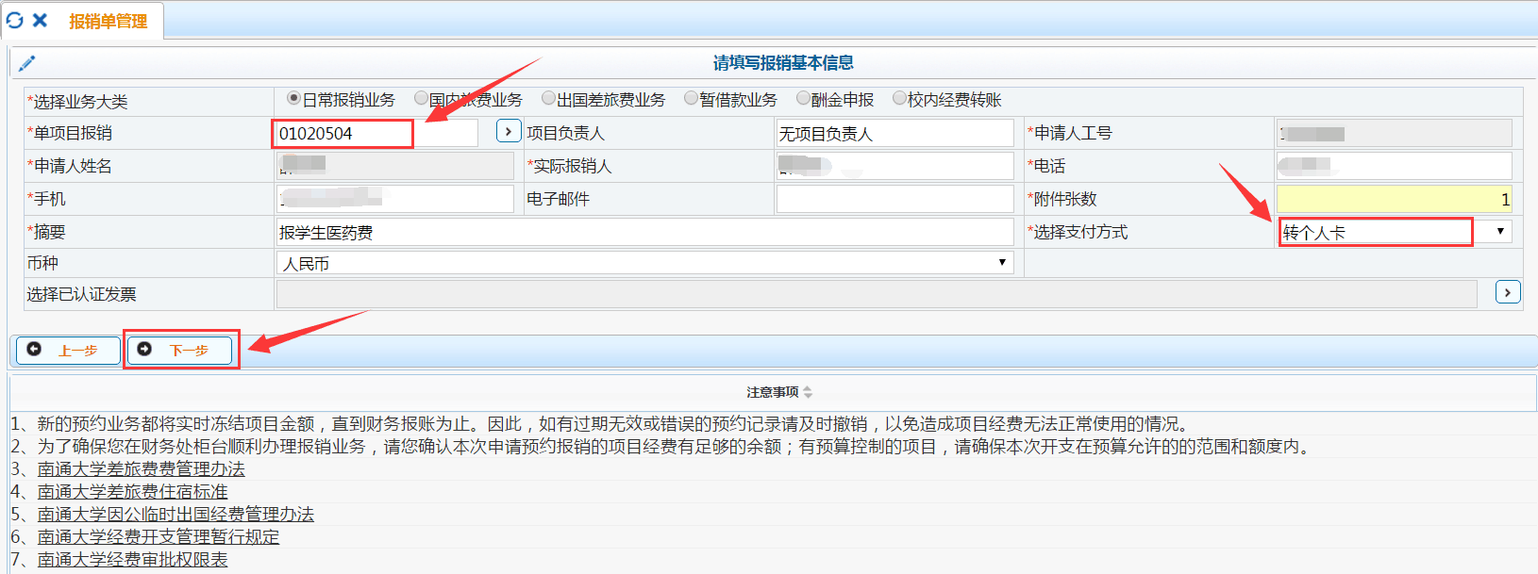

**第六步：**在操作界面上点击“**支出**”按钮，选择“**学生医疗费**”，填写卫生科核定的“**报销金额**”，如图所示。

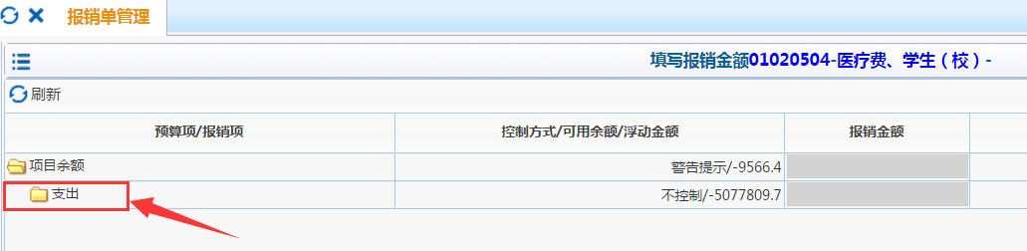

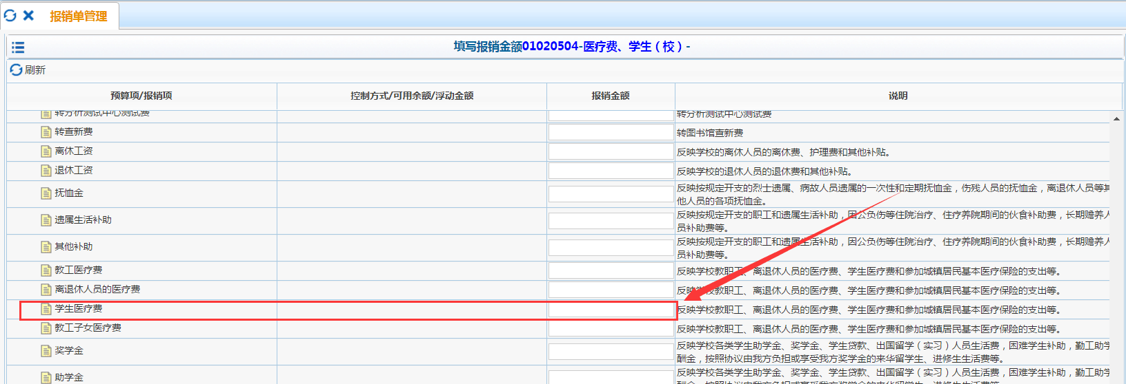

**第七步：**在填写转卡信息中工号为“学号”，金额为“**报销金额**”，点击左下角“确认”按钮，最后点击“下一步”按钮，如图所示。

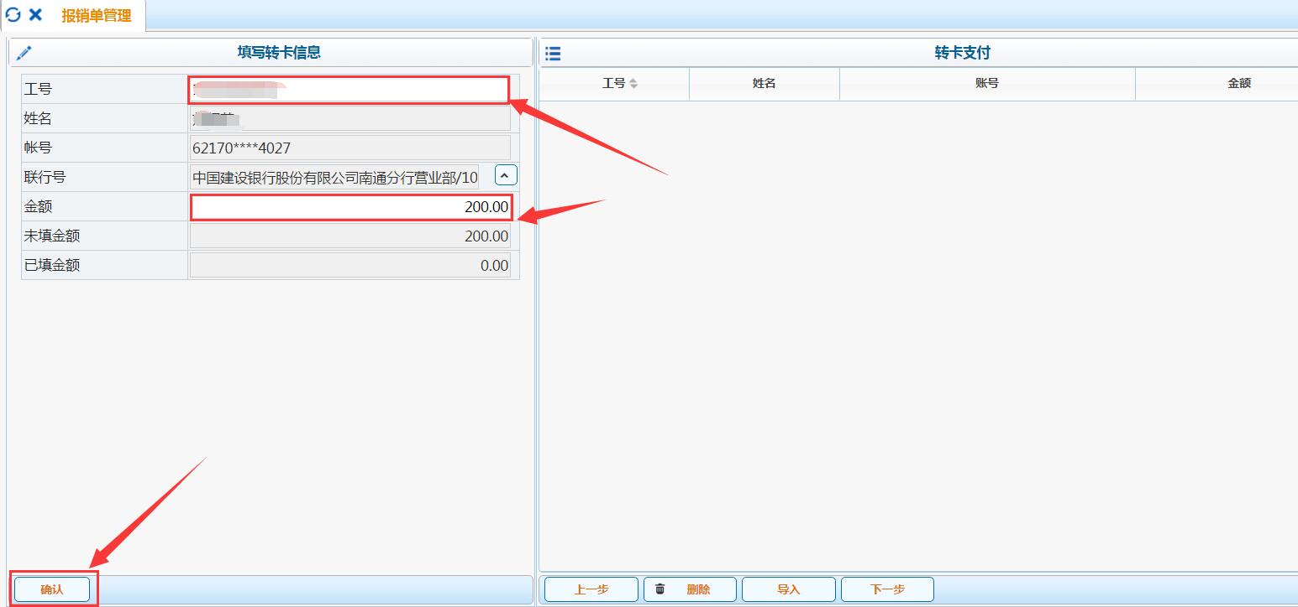

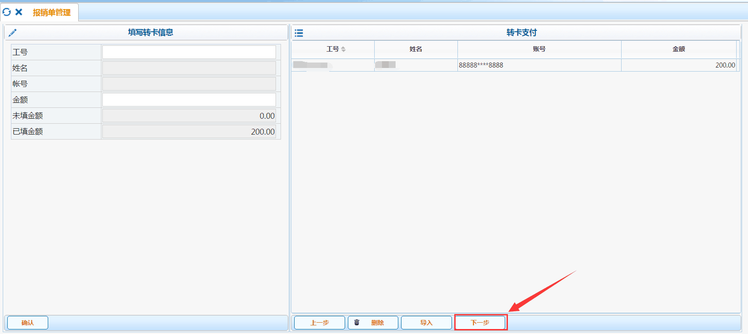

**第八步：**生成南通大学网上报账单，打印确认单，如图所示。

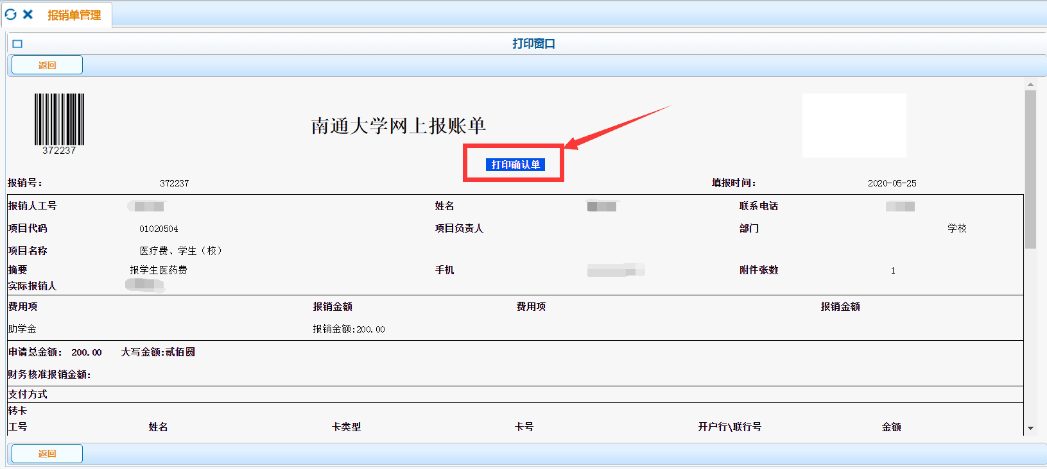

**第九步：**根据生成的网上报账单，扫描“**条形码**”，**装袋后**投入各校区**自动投递箱（**详见下表）。

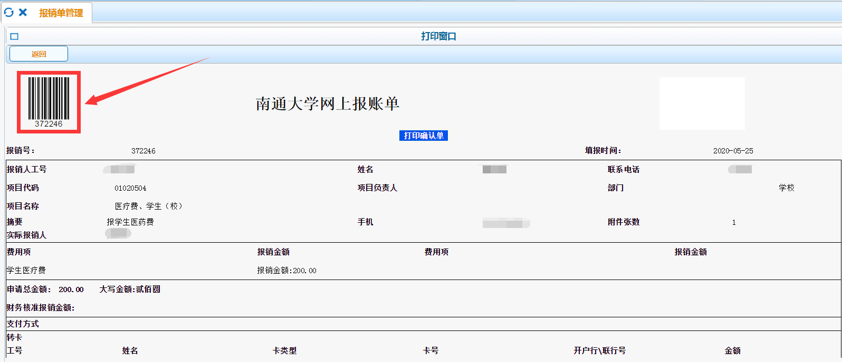

自动投递箱位置情况

|  |  |  |
| --- | --- | --- |
| 序号 | 校区 | 地点 |
| 1 | 启秀校区 | 3号教学楼一楼大厅 |
| 2 | 主教学16号楼A区八楼（电梯旁） |
| 3 | 钟秀校区 | 教学主楼一楼大厅 |
| 4 | 啬园校区 | 9号教学楼一楼（门厅电子显示屏背后） |
| 5 | 8号教学楼一楼大厅（圈存机旁） |
| 6 | 5号教学楼一楼西门大厅 |
| 7 | 11号教学楼一楼大厅 |
| 8 | 17号教学楼一楼大厅 |